Наприкінці березня учні 4 класу НВК№24 – Андрійчук Андрій, Данилюк Таня та Логвіненко Маша прийняли участь у міському фестивалі дитячої книги. Вони представляли твори шведської письменниці Астрід Ліндгрен ’’Малий і Карлсон, що живе на даху’’ та ’’Пеппі Довгапанчоха’’
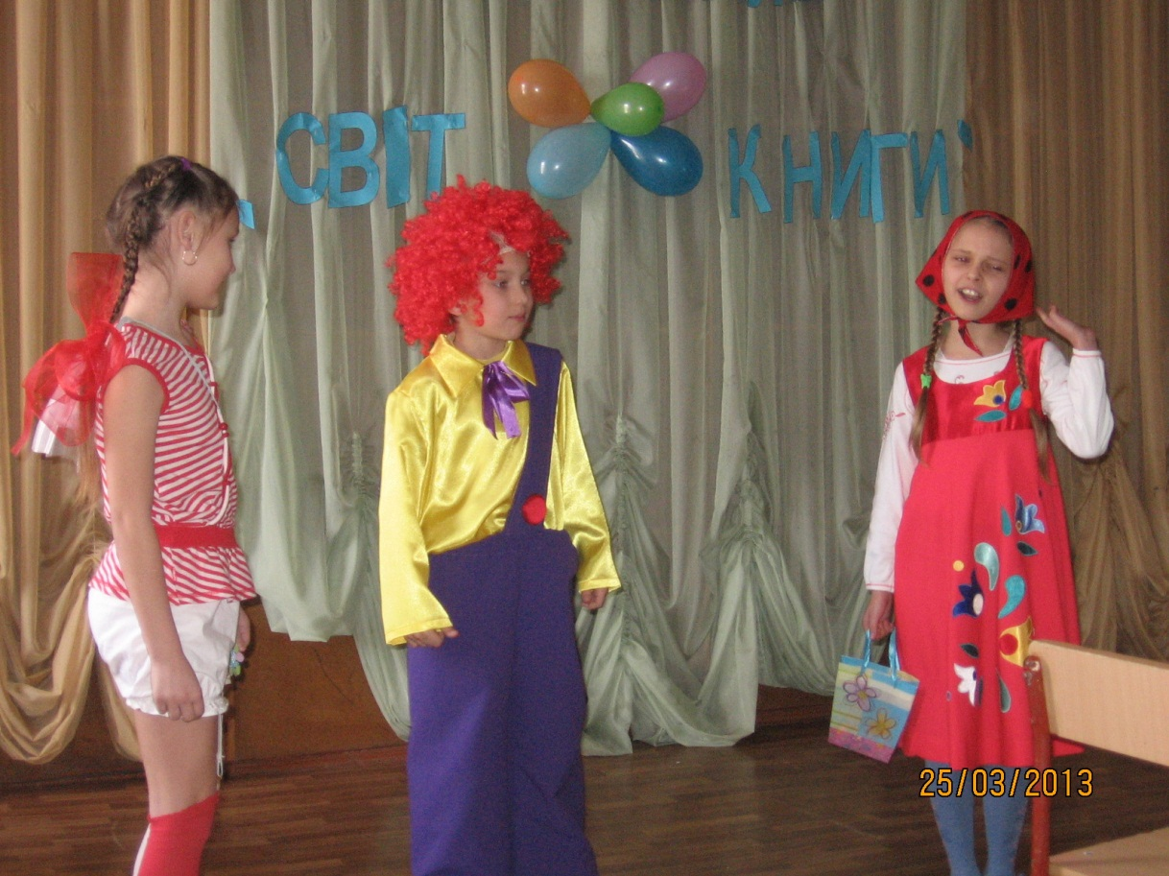

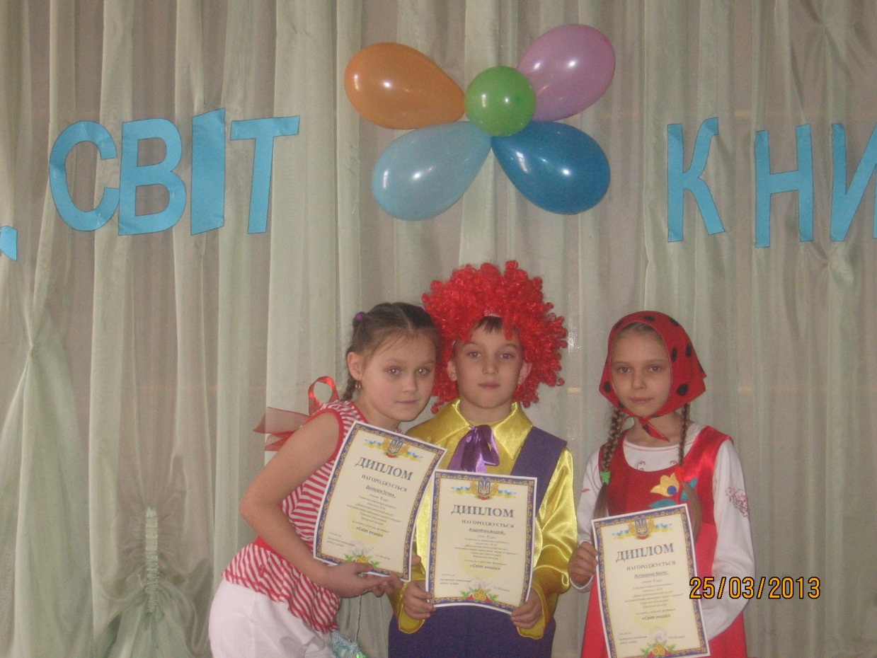
Всі учасники були нагороджені дипломами

Вже не один рік в НВК №24 працює гурток юних поетів. Діти вчаться розуміти поетичну мову, захоплюються красою рідного слова, роблять свої перші проби пера. Чергове засідання гуртка було присвячене матері. Ця тема не залишила байдужим жодного учасника. Їхні твори вийшли дійсно щирими та чуттєвими. Вашій увазі пропонуємо найкращі з них.

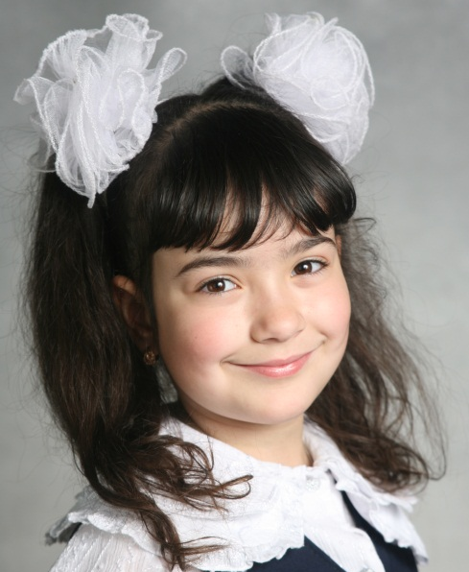
А як же інакше?
За що, скажи нам, Ріммо, -
Бува питають люди, -
Свою матусю рідну
Шануєш ти і любиш?
- А що ж не зрозуміло? –
Я їм відповідаю,
Тому що мамі милій
Всіляко довіряю.
Ми з нею, наче подруги,
І в радості, і в скруті.
А як, скажіть, шановні,
Інакше може бути?
Рімма Швець

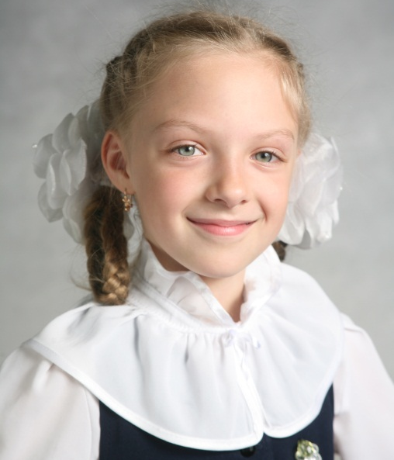
Все для мами
Мама сама краща в світі,
Дуже матінку люблю я.
І цей вірш, й букетик квітів,
Їй на свято подарую.
Коли я була малою,
Мама гралася зі мною.
А тепер я підросла
Буду гратися сама.
В школі буду гарно вчитись,
І не буду там лінитись.
Все старатимусь робити,
Матінка буде хвалити.
Вона – моя рідна ненька.
Її люблю я всім серденьком.
Оля Деркач

Найкраща людина
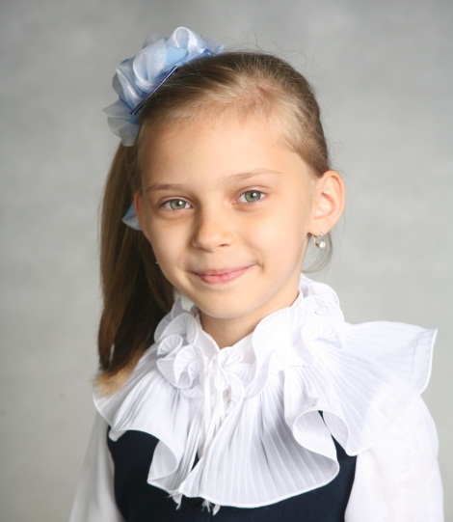
Мама – найкраща людина у світі,
Усе вона вміє й встигає зробити.
Може смачненько для нас готувати,
Старанно за нами усе прибирати.
Допоможе розв’язати будь-яку задачу,
До наших капризів завжди терпляча,
Дасть мудру пораду, в біді пожаліє,
Ніхто так як мама любити не вміє!
Марія Логвіненко,

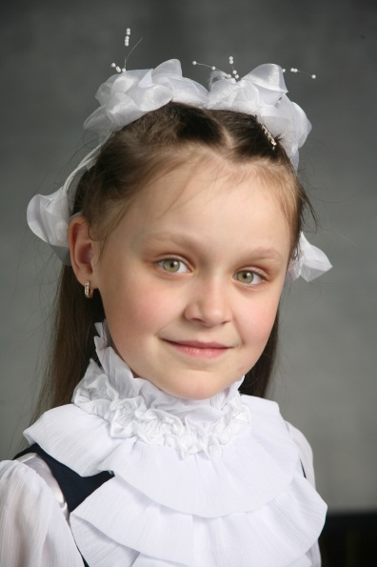
Любій нені
Наймиліша, найрідніша, матінка моя,
Із тобою й з татусем, ми - одна сім’я.
Ми сміялися і грали, коли я була мала,
і чекали з нетерпінням, щоб скоріше підросла.
Ти пісні мені співала, щоб скоріш заснула я,
Й та мелодія лунала, ніби пісня солов’я.
І казки мені читала про пригоди чарівні,
Я їх слухала уважно, це так подобалось мені.
Час ішов, минали роки, ось уже я й підросла,
І тепер казки читаю вже для мами я сама.
За її турботу й ласку, за любов її до мене,
Буду все життя я вдячна
Моїй рідній, любій нені.
Тетяна Данилюк

Бібліотекар: Логвіненко Л.М.

